#ПРОФБУДІНФОРМлист
листопад 2022

ПРОФСПІЛКОВИЙ ВНЕСОК У ПЕРЕМОГУ УКРАЇНИ!
Єднаймося! Тримаймося!
«ГЕНЕРАТОР ДЛЯ РОДИНИ ПРОФСПІЛКОВЦЯ ВІД ПРОФБУД»

У серпні, під час візиту на Чернігівщину Голова ПРОФБУД Василь Андреєв та його заступник Олег Борисов поспілкувалися зі спілчанами, будинки яких постраждали від рашистських обстрілів та бомбардувань.
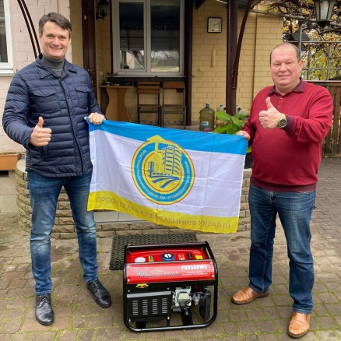
Один з профспілковців, будинок якого було пошкоджено, звернувся з проханням допомогти у придбанні генератора, адже вже тоді у напівзруйнованому будинку були великі проблеми зі світлом і очікувалося, що у холодну пору року буде набагато складніше.
У листопаді штаб гуманітарної допомоги ПРОФБУД за допомогою Інтернаціоналу будівельників та деревообробників (BWI) придбав і передав профспілковцю Володимиру генератор.
Спільними зусиллями ми переможемо у війні! Слава Україні!
Джерело: https://u.to/YLNzHA
«У ДЕРЖПРАЦІ ВІДБУЛИСЯ ЗАСІДАННЯ ГРОМАДСЬКОЇ РАДИ»

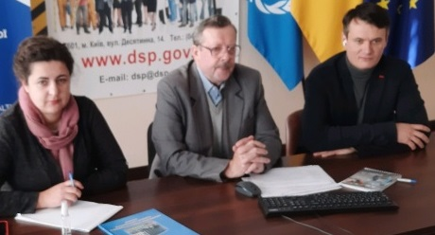
У жовтні було проведено два засідання Громадської ради при Державній службі України з питань праці. На засіданнях були присутні Василь Андреєв заступник Голови ФПУ, Голова ПРОФБУД, член колегії Державної служби України з питань праці, Голова Громадської ради Валентин Маціяшко і члени Громадської ради. Під час засідань було обговорено питання про роботу під час воєнного стану; про план роботи на Ⅱ півріччя 2022; про розгляд проєктів наказів Міністерства економіки України
Джерело: https://u.to/MbRzHA
«ВРАЗЛИВЕ СТАНОВИЩЕ ЖІНОК НА РИНКУ ПРАЦІ ПІД ЧАС ВІЙНИ ТІЛЬКИ ПОГІРШУЄТЬСЯ»

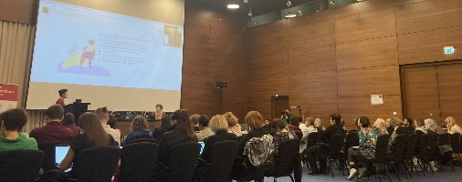
На початку листопада координаторка міжнародних проєктів ПРОФБУД Марія Купріс взяла участь у консультаціях партнерів данського Фонду Нової демократії на тему пріоритизації гендерних питань у побудові ринку праці майбутнього.
У дискусіях під час заходу, а також під час свого виступу представниця ПРОФБУД неодноразово наголошувала на особливій ролі жінок під час війни, зокрема на ринку праці, де багатьом жінкам довелося перейняти на себе невластиві раніше функції. Ми пишаємося нашими жінками та захоплюємося їхніми можливостями і переконані, що вони мають отримувати гідну зарплату, однакового рівня зі своїми колегами-чоловіками.
Профспілки закликають Україну ратифікувати Конвенцію Міжнародної організації праці № 190 щодо викорінення насильства та домагань у світі праці.
Джерело: https://u.to/D411HA

«Профспілкова допомога – Херсону»

5 листопада відбулося засідання Штабу ФПУ з гуманітарної допомоги під головуванням заступника голови ФПУ Володимира Саєнка.
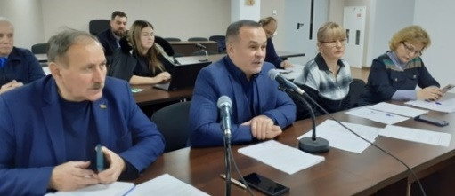
Прийнято рішення надати Федерації профспілок Херсонської області гуманітарну допомогу для членів профспілок у вигляді продовольчих наборів, засобів гігієни, дитячого харчування та теплого одягу.
Джерело: https://u.to/SbpzHA
«СОЦІАЛЬНИЙ ДІАЛОГ - ДОСВІД НІМЕЦЬКИХ КОЛЕГ»

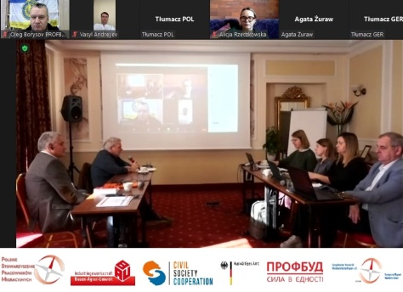
08 листопада в м. Краків (Польща) відбулась друга зустріч проєкту Німецька-Польська-Українська співпраця. Кай Швабе, Віце-президент регіону Нижня Саксонія Профспілка IG BAU (Німеччина) поділився досвідом ведення соціального діалогу, захисту прав працівників, та дуального навчання (поєднання навчання та роботи з повною зайнятістю на підприємстві) і ролі профспілки в цьому процесі. В ході спільного заходу учасники і гості від EVW, IG BAU, ПРОФБУД, Polskie Stowarzyszenie Pracowników Migracyjnych і ZZPR оцінили проведені проєктні заходи, а також проаналізували напрацьовані матеріали і обговорили організаційні питання підсумкової конференції у грудні.
Джерело: https://u.to/-7RzHA
«ФПУ. Працюємо на перемогу, допомагаємо людям!»

08 листопада у Будинку профспілок відбулася нарада керівників всеукраїнських профспілок і територіальних профоб’єднань. Основним питанням була інформація про поточну ситуацію у профспілкових організаціях, зокрема на територіях, де ведуться активні бойові дії та на деокупованих територіях.
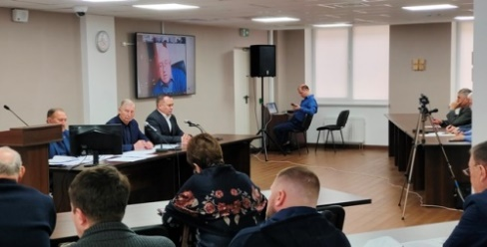
Василь Андреєв повідомив про проблеми галузі, яка працює на 30% від своєї довоєнної потужності та перехід окремої її частини до використання незадекларованої праці. Він наголосив, що незалежно від об’єктивних економічних проблем, слід вимагати від Мінекономіки і Держпраці контролю за дотриманням трудового законодавства. Нам потрібно зараз думати, який трудовий потенціал залишиться в Україні для її післявоєнної відбудови.
Джерело: https://u.to/OLVzHA

«ПРОТЕСТИ ЧЕРЕЗ ЗНИЖЕННЯ КУПІВЕЛЬНОЇ СПРОМОЖНОСТІ ПОШИРИЛИСЯ ЄВРОПОЮ»

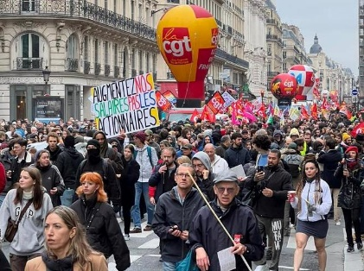
09 листопада в Бельгії був організований широкий національний страйк через зниження купівельної спроможності бельгійських трудящих. Бельгійські філії будівельних профспілок повідомили, що численні пікети були проведені по всій країні. Ключовими вимогами загальнонаціонального страйку через підвищення вартості життя, спричинене стрімкою інфляцією та значним підвищенням цін на енергоносії, було підвищення заробітної плати працівникам. Європейська федерація будівельників і деревообробників (EFBWW) підтримала національний страйк та день дій, який відбувся у Бельгії. ПРОФБУД від імені всіх членів Профспілки висловив солідарну підтримку бельгійським колегам.
Джерело: https://u.to/vrhzHA

«Як діють профспілки в умовах війни»

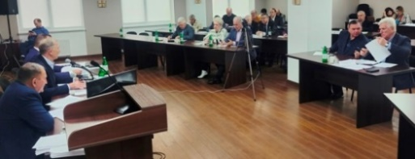
10 листопада у Києві відбулось засідання Президії ФПУ, на якому ухвалено рішення щодо проведення Ради ФПУ, заплановане на 22 грудня. Основними питаннями Ради ФПУ буде - зміцнення потенціалу і посилення діяльності ФПУ, її членських організацій в умовах воєнного стану.
Розглянули питання про допомогу спілчанам і профспілковим організаціям, які постраждали внаслідок воєнної агресії рф.
Голова ФПУ Григорій Осовий офіційно поінформував членів Президії про прийняття ФПУ до складу Європейської конфедерації профспілок 27 жовтня на Виконкомі Пан’європейської регіональної ради.
Джерело: https://u.to/Z7dzHA

«Уряд погрожує профспілкам конфіскацією майна»

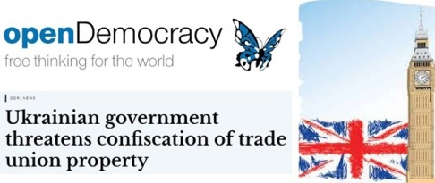
Під таким заголовком вийшла велика стаття на незалежній міжнародній медіа-платформі openDemocracy.
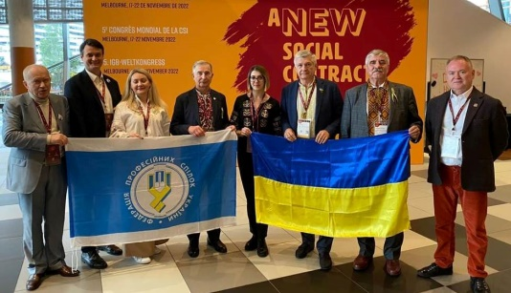
Український парламент готується надати уряду повноваження щодо конфіскації майна профспілок, яке потенційно оцінюється в мільярди доларів. У ФПУ заявляють, що погрозами арешту майна українська влада намагається підірвати її фінансову стабільність.
Джерело: https://u.to/XLlzHA

«Зустріч ГОЛОВИ ПРОРФБУД З АВСТРАЛІйским СЕНАТОРОМ»

Напередодні проведення 5 Конгресу Міжнародної конфедерації профспілок (МКП) у м. Мельбурн (Австралія) відбулась зустріч Сенатора Тоні Шелдона (Австралія) з Головою ПРОФБУД Василем Андреєвим.
Тоні Шелдон під час зустрічі, заявив: Підтримуючи Україну, ми повинні пам'ятати про підтримку робітників, які відбудовують будинки після руйнівних атак росії».
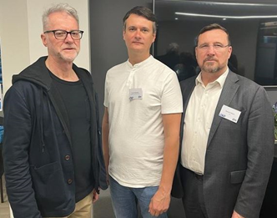
Джерела:https://u.to/tMdzHA і https://u.to/v8dzHA
«ДЕНЬ ПРОФСПІЛОК УКРАЇНИ ПІД ЧАС Конгресу Мкп»

Під час проведення 5 Конгресу Міжнародної конфедерації профспілок (МКП) з 17 по 22 листопада у м. Мельбурн, відбулось сесійне засідання присвячене Україні. Голова ФПУ Григорій Осовий у своєму виступі до делегатів Всесвітнього конгресу профспілок зазначив питання війни і миру: «Тільки в умовах миру можна забезпечити гідну працю і добробут людей, а головне зберегти їм життя!». Він розповів учасникам про колосальні втрати, які несе український народ і держава.
Конгрес підтримав справедливу боротьбу Українського народу проти російської військової агресії.
Під час сесійного засідання, присвяченого Україні, виступив Генеральний секретар BWI (Інтернаціоналу будівельників та деревообробників) Амбет Юсон, який заявив про важливість колективних зусиль для допомоги українським працівникам.
5 Конгрес МКП об’єднав близько 1000 профспілкових діячів із понад 130 країн і територій. Дебати під час Конгресу були присвячені питанням: новий суспільний договір, екологічно чисті робочі місця, права, соціальний захист, рівність та інтеграція.
Делегати обрали нове керівництво МКП на наступні 4 роки. Новим Генеральним секретарем МКП було обрано Луку Вісентіні.
Джерела: https://u.to/nspzHA ; https://u.to/2cpzHA ; https://u.to/EMtzHA ;https://u.to/J8tzHA і https://u.to/S8tzHA

«КонференціЯ української діаспори»

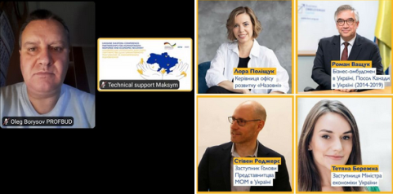
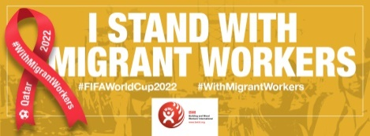
17 листопада Олег Борисов, Заступник Голови ПРОФБУД взяв участь у Конференції української діаспори організованою Міжнародною організацією з міграції. Захід був присвячений питанню потенціалу співпраці з українською діаспорою для розвитку України і підтримки українців під час війни та на шляху до відновлення. Представники української діаспори з США, Італії, Ірландії та Болгарії, поділились інформацією, щодо своєї щоденної праці в допомозі України та українських біженців за кордоном.
Джерело: https://u.to/Yhp0HA

«ДЕРЖАВА ЗАТВЕРДИЛА СТАНДАРТ НАВЧАННЯ МОНТАЖНИКІВ СИСТЕМ УТЕПЛЕННЯ БУДІВЕЛЬ»

ПРОФБУД вже розпочав підготовку до відбудови країни після війни. Для будівельних робіт такого масштабу як ніколи буде потрібно чимало кваліфікованих робітників різних спеціальностей, які пройшли навчання й підготовку за актуальними освітніми стандартами, адже одне робоче місце у будівництві створює шість-сім робочих місць у суміжних галузях, що обслуговують будівельну галузь.
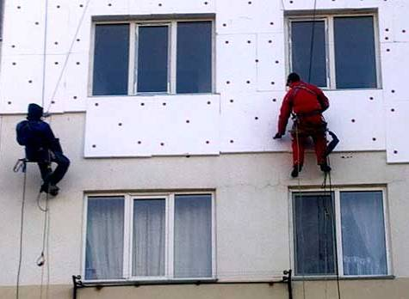
Монтажник систем утеплення - це робітник, який виконує комплекс робіт по утепленню фасадів для зниження до мінімуму тепловитрат через огороджувальні стінові конструкції будинків і споруд.
Спільно з партнерами профспілка взялася за розробку сучасного стандарту з професії "Монтажник систем утеплення будівель". 17 листопада напрацьований документ офіційно затвердило Національне агентство кваліфікацій.
Джерело: https://u.to/Rx10HA
«BWI - підтримкА трудових мігрантів»

20 листопада під час проведення чемпіонату світу з футболу 2022 р. в Катарі розпочалась акція підтримки трудових мігрантів, організована BWI (Інтернаціоналом будівельників та деревообробників). Мета акції в першу чергу привернути увагу футбольних уболівальників, гравців і громадськості до праці трудових мігрантів.
Зусиллями трудових мігрантів побудовано величезний стадіон та іншу інфраструктуру, для того щоб футболісти, і вболівальники могли сповна насолодитися «красивою грою». Ми виступаємо за справедливу винагороду для трудових мігрантів за їх працю! Ми виступаємо за гідну працю!
#WithMigrantWorkers#FIFAWORLDCUP #QATAR2022
Джерело: https://u.to/ZBx0HA

«НаціональнА конференціЯ Австралійської Профспілки CFMMEU»

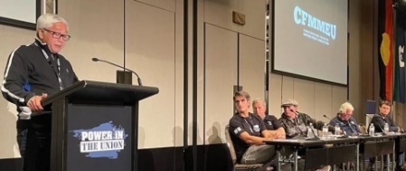
Делегація BWI взяла участь у Національній конференції Австралійської Профспілки будівельників, лісового господарства, добувної промисловості, моряків і енергетики (CFMMEU) 23 листопада. До складу делегації увійшли профспілкові лідери SERBUK (Індонезія), KFCITU (Південна Корея), IGBAU (Німеччина), SUNTRACS (Панама), будівельних профспілок з Гонконгу, BATKARTEL (Данія) та PROFBUD (Україна). Голова PROFBUD Василь Андреєв, якого тепло вітали учасники конференції, висловив вдячність профспілці CFMMEU за незмінну підтримку захисту демократії українським народом. «Наша боротьба - ваша боротьба; зрештою ми вийдемо тріумфаторами завдяки вашій непохитній солідарності».
Джерело: https://u.to/tx50HA
«СПІЛЬНА ПРОЄКТНА РОБОТА ПРОФСПІЛКОВИХ ПАРТНЕРІВ З НІМЕЧЧИНИ, ПОЛЬЩІ ТА УКРАЇНИ»

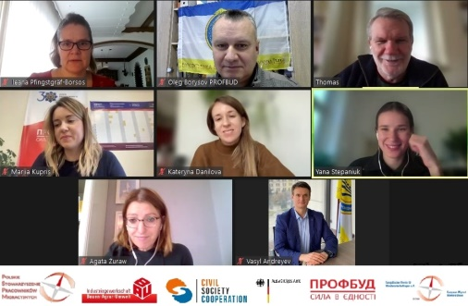
22 і 29 листопада відбулись онлайн-наради в рамках проєкту «GERMAN – POLISH - UKRAINIAN SOCIETIES FOR COOPERATION». Учасники обговорили результати проєктного заходу 8 листопада в м. Краків (Польща), та організацію онлайн Конференції, яка відбудеться 12 грудня 2022р. Заплановано, що Василь Андреєв відкриє конференцію доповіддю про спільну роботу профспілок та організацій трьох країн. Польські колеги розкажуть про становище українських будівельників у Польщі, Олег Борисов Заступник розповість про роботу профспілок в умовах війни. Також у заході візьмуть участь представники від європейських профспілок і країн східного партнерства.
Джерела: https://u.to/U05zHA; https://u.to/rKV1HA і www.dialog-ua-pl-de.org

«ПРОФБУД ПРИЙНЯТО до Європейської федерації EFBWW»

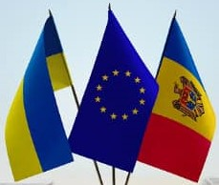
30 листопада, виконавчий комітет Європейської федерації будівельників і деревообробників (EFBWW) прийняв рішення про прийняття трьох нових членів Профспілок: ПРОФБУД (Україна) та Sindsilva і Sindconstruct (Молдова).
Джерело: https://u.to/VS53HA
«Олександра Кубракова призначено Віце-прем’єр-міністром з відновлення України - Міністром розвитку громад, територій та інфраструктури України»

Олександр Кубраков очолить Міністерство розвитку громад, територій та інфраструктури, яке буде створено на основі об’єднання Міністерства інфраструктури та Міністерства розвитку громад та територій. Відповідне рішення 1 грудня ухвалила Верховна Рада України.
Джерела: https://u.to/GTN3HA і https://u.to/QDV3HA
